建設厚生委員会
平成30年度
行政視察報告
平成30年8月7・8・9日
視察先・視察項目
①自然科学研究機構 核融合科学研究所（8/7）
②長野県松本市（8/8）
・農業経営の支援について
③神奈川県小田原市（8/8）
・新規就農者に対する支援事業、市内における
定年帰農を支援する取り組みについて（8/8）
④神奈川県横須賀市（8/9）
・まちなかキッズパークについて
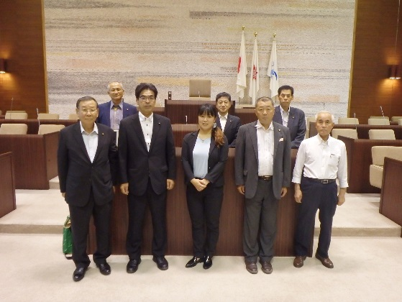
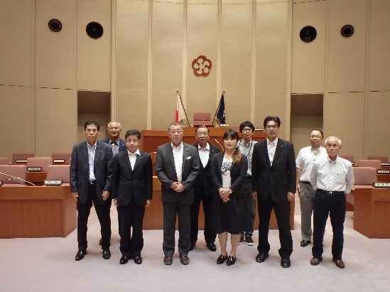
小田原市議会議場 横須賀市議会議場
建設厚生委員会行政視察報告
委員長 鍛治恵巳子

日程：８月７日～９日（３日間）
視察項目： ★新エネルギーについて ・岐阜県土岐市
★農業経営の支援について ・松本市
★新規就農者に対する支援・定年帰農支援について ・小田原市
★まちなかキッズパークについて ・横須賀市
建設厚生委員会：鍛治：河野：森脇：田中直：石橋：山根：森川：植田：事務局
（※松本市、小田原市は農林担当課同行 吉川）

～～～～～８月７日(火)～～～～
★自然科学研究機構 核融合科学研究所
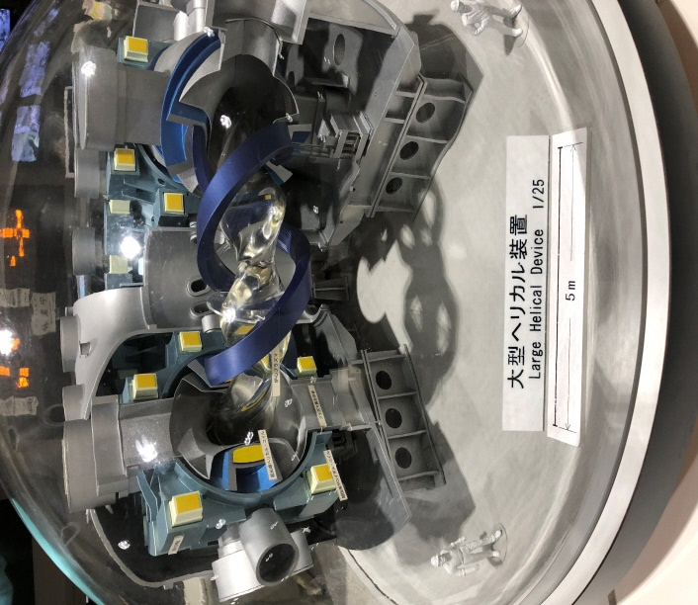
・何度か来られたことがある委員もいましたが、私は
初めて施設見学をさせていただきました。
新エネルギーということで、視察にいれましたが、
「核」と聞くと恐ろしいような気もしておりました。
が、説明を聞いて、核融合エネルギーは、太陽光、
風力、バイオマスエネルギーと共に新エネルギーと
して、今後研究が進むことに期待をするところです。
・この研究所では、高温のプラズマについての研究を
しており、核融合反応を起こすことを目的として
研究はしていないということです。
核融合反応⇒水素のような軽い原子の原子核
同士がくっついて、別の重い原子核になること。
核融合反応を起こすには、真空中で燃料をプラズマ状態にして、その温度を１億2000万度以上の高温度にする必要がある。
核分裂反応⇒原子力発電所で起こしている、重い原子核（ウラン）を分裂させる。
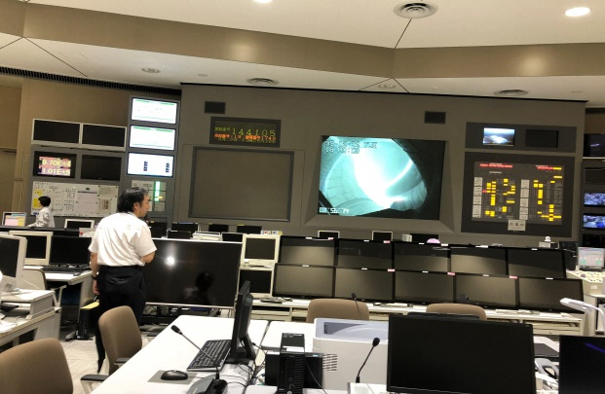
☚制御室
大型ヘリカル装置を（LDH）といい、プラズマ実験を行っているときは扉を締め切り無人。別の建物にある制御室から遠隔操作で行われている。
（まとめ） 地元の方の理解を得るために何度も何度も安全性の説明をされたり、安全情報を常に公開したり。周辺の環境を常にモニターしていました。今では地元も応援されているようでした。核と聞くと怖いのですが、化石燃料には限りがあり、地球温暖化の深刻化に歯止めをかけるにも新エネルギーの開発は必須であると思います。この核融合エネルギーは海水からエネルギーを取り出すための研究です。資源は海水なので枯渇の心配がなく、無限といっていいほどあります。LDHの性能は前進し、プラズマ性能を向上させることが出来る重水素の実験により、１億2000万度を到達しました。あとは実現にむけてプラズマの性能を高める研究をされるようです。
これからの世界のエネルギーを支えるために、核融合の研究が必要で、その研究対象がプラズマであり、実験の方法では安全性が確保されており、住民の方も理解されているよう。今後は核融合エネルギーをとりだすことができる大きな装置を設置することができ、30年以内には核融合による発電が海辺の都市で実現できるということです。今研究所には228人の職員の方が研究や各々仕事をされています。将来の江津市がこの研究や実現のお役に立てることがあればいいなぁと感じました。

～～～～～８月８日(水)～～～～
★松本市
・人口：江津市の10倍
・山岳・学問・音楽・のまち
・芸術＞＞草間彌生・小澤征爾
・議員の３分の１が女性
20代～80代まで平成生まれの議員が２人。
・日照時間が長い
・降水量1000ｍｍ、盆地、冬は寒い、自然
災害に強い

★農業経営の支援について
・一番の目玉はやはりお金！
月７万円の営農生活支援・農業機械の無償貸与・機械リース料の助成
苗木購入費助成、農地の新借料全額支援、研修期間の農産物販売など。
・転入世帯は24世帯（Iターン17世帯５１人 Uターン７世帯16人）
・１千万を得る農家になっている人もいる。
・国の助成制度は４５歳までだが、松本市は60歳までとしている。
（まとめ）松本市にIターンで農業を始められるひとがUターンより多い。問題点といえば、住居に関することであるが、空き家バンクや、アパート、また家を建てるといった人もいるよう。７万の助成は珍しいが、７万だけでは生活できないので、自己資金は最低200万ないと難しい。家庭構成にもよるが、500万だったりすることもある。もちろん作物によっても違うようだ。面接の時点で本気の見えないかたはお断りするようで、面接の段階で担当課としっかりと話をするのが大切なんだと感じた。事業は松本市・農業委員会・松本ハイランド農協で組織する協議会が運営していた。本市もJA・農業委員会と更なる協議をし、就農をすすめていただきたい。

★小田原市
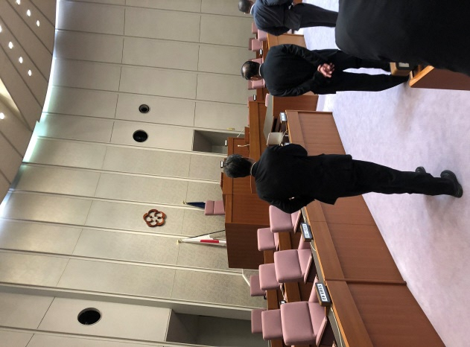
・人口１９４０００人
・定年帰農を支援する取り組みを平成27年度から開始

★新規就農者への支援
対象：小田原市内で新規就農をしたもの。また就農の為の研修中のもので、①市内に居住しているもの。②就農の為の研修開始から５年以内の者または農地の賃借を開始した日から５年以内の者
・補助①⇒農地賃借料補助
10アールあたり年額20000円以内
・補助➁⇒家賃補助
月額家賃の１/２以内、月30000円を限度
★定年帰農者支援
対象：市内で農業経営を行う法人又は個人で、要件を満たす人
※個人の場合は、認定農業者または農業経営士
①耕作放棄地や農地を平成29年４月１日以降に借りている人、平成30年度中に借りる予定の人
➁60歳以上の市民を平成29年４月１日以降に雇用している方、平成30年度中に新たに雇用する予定の方
・この事業は個人向けではなく、定年後の方を雇い入れる企業への支援ということになる。
・奨励金①60歳以上の市民を雇用する賃金の一部被雇用者１人につき、月額賃金の２/３以内とし（上限５万）を交付
・奨励金➁営農指導者に対する謝礼の一部 指導者１人につき、謝礼の２/３以内の額(上限２万)を交付
・奨励金③被雇用者を募集するための広告等経費 １交付対象者につき上限５万を交付

（まとめ）新規就農に関しては、就農のきっかけというので、ワーキングホリデーで農作業を体験したから興味を持ったというのがあった。45歳未満の方であれば国の交付金を紹介できる、実際には紹介してもらって声をかけているようなこともあるらしい。
ワーキングホリデーというが、農業体験をしながら江津で生活してもらうというようなツアーでもあると、小田原市は30代の新規就農が一番多かったが、本市にもU・Iターンしてくれるきっかけになるかもしれない。
定年帰農支援に関しては、高齢者が生き生きと仕事をもてるし、耕作放棄地の問題の解消にもなる。まだまだ小田原市も事業を始めたばかりで、実際知人に声をかけたり、紹介だったり、ピンポイントで声をかけスタートしている。担当課長の人脈ネットワークが鍵になっているようだ。
～～～～～８月９日(木)最終日～～～～
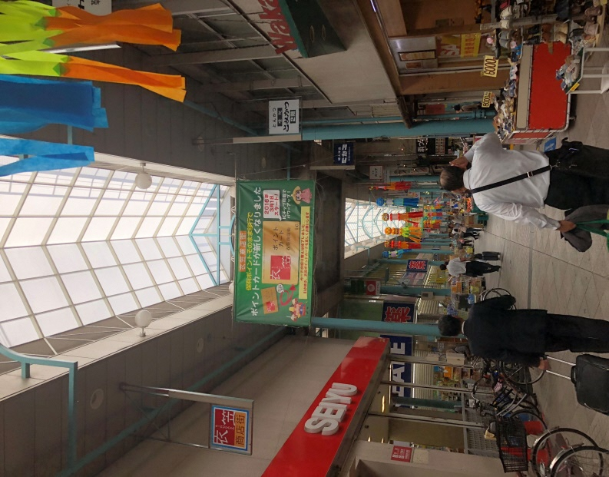
★神奈川県横須賀市
横須賀市の衣笠商店街の成功事例を視察
・88商店街 ・2373店舗 ・168空き店舗６％

★空き店舗補助事業
・商店街賑わいづくり事業補助金
商店街空き店舗対策事業―補助率２/３限度額200万
●チャレンジショップ事業
空き店舗スペースの１/３をコミュニティースペースとして利用し、残りのスペースをチャレンジショップに利用
●空き店舗活用事業
①レンタルボックス（50区画）を設置し、
（衣笠商店街の様子）
設置料で運営を行っている。
出店者が交代で店番を行っている。店番は無償の代わりに自由に作品や技術をPR出
来る。
➁キッズパーク 商店街の空き店舗を活用し、遊具を備えた公園を設置
⇒業者コトブキからの提案で、空き店舗を活用し、雨の日でも子供が本気で遊べる場所(インナーパーク)を整備してみては。から住民や理事会とのミーティングを重ね、１日約50人が利用するまちなか公園が完成した。
⇒こどもや親子連れの居場所となっている。
⇒保育園や学童クラブの利用もある。
⇒利用者カウント数は約１年目は６０１から２倍の１２２０回
⇒人通りの変化も増えている
⇒商店街の人通りが１．５倍に
⇒地域でのコミュニティースペースとしても使われている
⇒お母さん同士の待ち合わせや、買い物中の預かりなどにも使用
⇒管理者は置かず、監視カメラ３台で商店街で監視している
⇒安全性は遊具に保険をかけ、年に１度メーカーによる安全チェックを行っている

（まとめ）子育ての観点から、天候に左右されない商店街の中にある子供の遊び場ということで、ずっと前から視察に行きたいと思っていたところです。本市も駅前に賑わい創出に力を入れています。あけぼの商店街には、空き店舗を利用して地元技術学校と協力してリノベーションしたりしています。江津市でも出来そうだといつも思っています。
江津は田舎でありますが、調べではやはり室内でも家で遊ぶ子供が多く、本市では子育てのニーズで、子供が安心して遊べる場所が欲しいというアンケート結果も出ています。子どもの遊ぶ姿をもっと見たい。こそだて支援センターとはちょっと意味合いも機能も違って、幅広くちょっと遊べる場所として、こどもたちの居場所づくりとしても、空き店舗、空き家をつかって、是非江津市でも取り組んでもらいたいと感じました。猛暑のなか外の公園ではなかなか遊べませんが、大型ショッピングモールの大型遊具や、スケートボードだって出来る場所がない。遊びのなかで学ぶことがたくさんあります。神奈川県のように遊ぶ子供を大切にするまちづくり。とても素敵なプロジェクトでした。

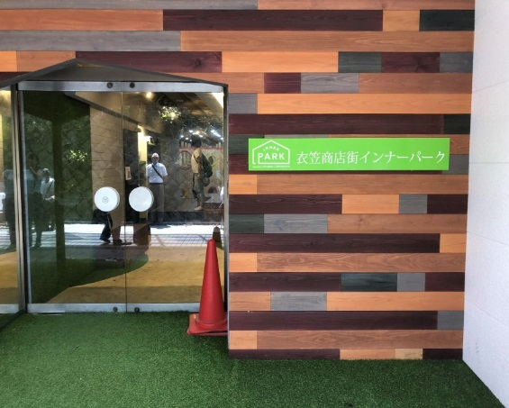

☚入口

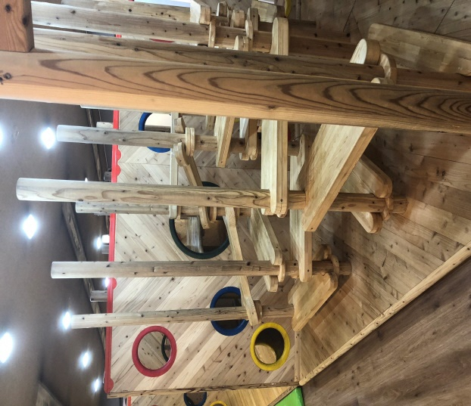
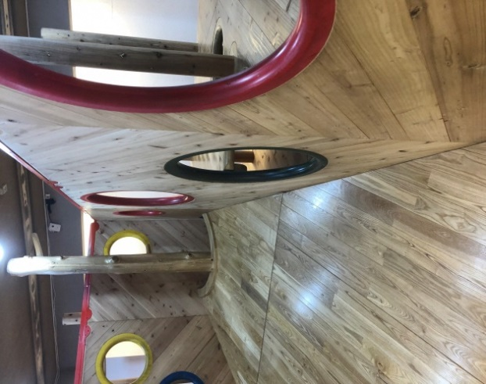

遊具は木でつくられた温かみのあるもの

建設厚生委員会行政視察報告書

副委員長 河野正行
・日 程：平成30年８月７日（火）～８月９日（木）

【岐阜県土岐市～核融合科学研究所】
視察内容～私にとっては、２年ぶりの訪問となった核融合科学研究所の視察。今回、地元自治体との住民との理解が進み、核融合発電に必要な条件である１億２０００万度を達成されたとの説明を受けました。研究費も年々削られている中、実用までにはまだまだ時間がかかりますが、海水を使用する安全な新エネルギーとして注目される核融合発電ですので、関連施設の建設など、核融合研究所との太いパイプを引き続き江津市議会として続けていく必要性を感じました。

【長野県松本市～農業経営の支援について】
概要～人口：２３９，５１９人 面積９７８．４７㎢
松本市は明治期より製糸業を中心とした近代産業が勃興し、大正初年には、日本銀行松本支店が開業するなど長野県内の経済金融の中心地となった。また、商業は『商都松本』とも称され、中南信の商圏の中心として大きな商業集積を形成してきた。

視察内容～松本市役所農政課担い手担当職員より、担い手の育成及び確保、農業生産組織、農村地域の活性化、中山間地域等の振興、都市の農村の交流、市民農園に関することについて説明を受けた。その中で、印象に強く残った事業として、
- 松本地域営農リーダー育成塾（松本新興塾）～５０歳以下の専業農業者を対象に、３年かけて農業の専門性を修得し、経営者としての資質や国際感覚を養い、先進的で模範的な農業経営を実践でき、かつ、地域農業のリーダーとして期待される農業者の育成を図る事業。補助内容は、講義、視察研修棟の経費について、塾生の居住自治体が７／１０、ＪＡが３／１０負担する。
- 新規就農者等支援事業～新規就農者が農業経営の効率化のために取得する農業機械・施設等の費用に補助を行い、農業者の育成を図る事業。補助内容は、農業機械・施設整備費の１／２以内（上限５００千円）。
- 土地利用型経営規模拡大奨励金交付事業～農地の流動化による中核的担い手農家の育成確保と農用地の有効利用を図るため、１年以上の農地利用権設定を受けた借り手に対し奨励金を交付する事業。補助内容は、３０００円／１０ａ。
- 農村女性活動の推進～農村女性が生き生きと農業に取り組み、農業・農村の活性化を図るとともに、心豊かな地域づくりをめざした活動を推進するため、まつもと農村女性協議会に業務を委託し事業を実施。
- 市民農園管理事業～市民農園を通じて農業への理解、農業を通じた健康・生きがいづくりを図り、「健康寿命延伸都市・松本」の創造を進める事業。

感想～これら以外にも、多くの事業を行っておられ、農業に対する担当者の強い思いを感じた。これらの事業は、決して営利を追求しているわけではなく、農業の担い手を確保し、「経済の好循環の創出」に取り組み、農林業を基幹産業として守り育て、美しい農山村の継承を目指している事業と感じた。

【神奈川県小田原市～新規就農者に対する支援事業、
市内における定年帰農を支援する取り組みについて】
概要～人口：１９４，０８６人 面積１１３．８１㎢
小田原市は神奈川県西部の中心都市で、富士・箱根・伊豆への玄関口。小田原北条氏以来、小田原城を中心に栄えた人・物・情報の行き交う要衝。丘陵部に森林・果樹園、平野部には田園と工業・住宅地、南に相模湾を望む。

視察内容～小田原市役所経済部農政課農林進行係担当職員より新規就農者支援事業補助金と定年帰農者農業支援事業について説明を受けた。
- 新規就農者支援事業補助金～小田原市内で新規就農した者、または就農のため研修中の者で、小田原市の住民基本台帳に登録があり、市内に居住している者、就農のための研修の開始から５年以内の者または農地の賃借を開始した費から５年以内の者を対象とし、農地賃借料の補助（１０ａあたり年額２０,０００円以内）、家賃補助（月額家賃の１／２以内とし、月額３０,０００円を限度）などを行っている。平成２５年度～２９年度までの新規就農者数は、３２名、夫婦での新規就農が２組、年代では３０代が１０名、６０代が７名となっている。
- 定年帰農者農業支援事業～６０歳以上の市民を新たに雇用し,耕作放棄地等を新たに借りる法人や個人に対し,賃金及び指導者への謝礼等の一部を奨励金として交付する事業。市内で農業経営を行う法人または個人で、耕作放棄地や農地を平成２９年４月１日以降に借りている方、平成３０年度中に借りる予定の方、６０歳以上の市民を平成２９年４月１日以降に雇用している方、平成３０年度中に新たに雇用する予定の方が対象で６０歳以上の市民を雇用する賃金の一部、被雇用者１人につき、月額賃金の２／３以内とし、月上限５０，０００円を交付また、営農指導者に対する謝礼の一部、指導者１人につき、謝礼の２／３以内の額、月上限２０，０００円の交付などを行っている。実績は、平成２９年度（予算額：２，７８０千円）対象者が３団体、金額が１，９１３千円となっている。

感想～担当者自ら東奔西走し、小田原市に合う農作物の研究を行っており、失敗を繰り返しながらも、湘南コールド・かたうらレモン・オリーブ、牛糞の堆肥で作る玉葱など、小田原市の特産品を作っている。

【神奈川県横須賀市～まちなかキッズパークについて】
概要～人口：３９７，７３６人 面積１００．８２㎢
横須賀市は江戸末期、黒船の来航により鎖国の扉を開き、近代工場・横須賀製鉄所を築いた近代日本発祥の地。２００１年４月に県内初の中核市に移行。今後も三浦半島の中核都市として、また、地方分権のフロントランナーとして一層の発展を目指している。
視察内容～空き店舗出店奨励金や商店街賑わいづくり事業補助金を利用し、チャレンジショップ事業・空き店舗活用事業を行っている。横須賀市内の衣笠商店街は、人通りが減少し、子供の元気な遊び声が聞こえなくなってしまった現状に苦慮していたところ、コトブキ（おもちゃメーカー）から空き店舗を活用し、雨の日でも子供が本気で遊べる場所（インナーパーク）の整備の提案を受け、住民や商店街理事会とのミーティングを重ね、「まちなかキッズパーク」が完成。その後、商店街にゆっくりできる居場所がないとの声に、遊び場としてだけでなく一緒に来た親や、地域に住む多世代が交流できる居心地の良いコミュニティースペースとしてリニューアルした。そのことにより、利用者がオープン時の２倍となり、大人同士、子ども同士が自然にコミュニケーションできる機能として受け入れられ、保育園や学童クラブによる利用も増えている。その結果、商店街の人通りが１．５倍に増えている。また、遊具本体に関してはレンタル費のため、メーカーにより年に一度、安全チェックを行い、安心・安全に使用できる状態を維持している。

感想～初め監視する人を置かないと聞き、安心・安全面で心配したが、監視カメラと公園遊具№１メーカーの高品質で安全な公園品質の遊具の利用により、管理者の常駐を不要にしていた。今後の子育て支援と地域コミュニティ、商店街や空き家対策の一助として、人口規模の問題もあるが、面白い取り組みと感じた。

建設厚生員会行政視察報告
委員 植田好雄

視察日程 2018年8月7日(火)～8月9日(木)
＝視察先と視察項目＝
【7日(火)】
①核融合科学研究所（大学共同利用機構法人 自然科学研究所）
岐阜県土岐市下石町322－6
視察項目―「次世代エネルギーの実現について」

【8日(水)】
①松本市役所 長野県松本市丸の内3－7
視察項目―「農業経営の支援について」

②小田原市役所 神奈川県小田原市荻窪300
視察項目―「新規就農者を支援事業、市内における定年帰農を支援する取り組みについて」

【9日(木)】
①横須賀市役所 神奈川県横須賀市小川町11
視察項目―「まちなかキッズパークについて」

【視察報告】
「核融合科学研究所」の視察報告（岐阜県土岐市）
（１）核融合の概略
近年地球温暖化による、異常気象が言われています。私達は、石炭、石油、天然ガスと化石燃料をエネルギー源として今日の発展を作り出しましたが、二酸化炭素による環境問題も深刻となっていますし、化石燃料などの資源にも限界があると言えます。
更に福島第一原発事故による放射能は人間の健康や生命を脅かします。省エネ意識の高まりや、環境に優しい再生可能エネルギーへの転換も課題となっています。
核融合科学研究所では、海水中からエネルギー源(重水素とトリチウム)を取り出し、核融合する事で超高温プラズマを生成し、それを安定に保持する研究が進めています。
これが実現すると、エネルギー源が海水と言うことで、恒久的なエネルギーとして将来にわたり夢のエネルギーと言われた。
そして、大学共同利用期間として国内や海外からの大学生・研究員と共に双方向の活発な研究協力を進めており、教育機関として、次世代の優れた人材を行き制し、社会と連携しながら核融合プラズマに関する基礎的研究・教育を強力に推進し、１億度に達する超高温・高密度の核融合プラズマとその制御は、物理学、電気工学、超伝導工学、材料工学、シミュレーション科学などの理論と実験にまたがる現代理工学の幅広い分野の最先端を包括した学術研究対象であり、全国、全世界から研究者コミュニティの知が結集する中核拠点となっているとの説明がなされた。
核融合発電を実現させるには、熱核反応による核融合を安定して発生する技術と1億2千万度以上の髙温度にしなければならず、髙温度プラズマは、磁場の力により容器の壁に触れないように真空中に浮かして閉じ込めている。しかし簡単なことでなく、磁場のカゴから逃げようと、複雑な振る舞いをし、こうした現象を一つずつ学術的に解決しながら核融合条件を目指してプラズマの温度を高めており、昨年1億2千万度(20年かかった)を達成したとの説明を受けた。
現在2035年フランスで発電実験計画(トカマク方式)が進められており、その結果を受けて政府も判断をすると言う状況もあり、日本でも2050年には、第1号の核融合発電所(ヘリカル方式―日本独自のアイデア)を建設し発電を実現したいとの事でした。

（２）核融合に対する疑問点
①放射能汚染について
核融合も「核反応」を利用すると言うことでは原発(核分裂反応)と共通しており、放射能汚染の心配が有ると言えます。
核融合では、トリチウムという放射線物質が微量に発生する。原発の発生する高レベルの放射線廃棄物に比べると半減期も短く、管理もしやすく、皮膚を通さない(飲むと危険体内に取り込む)との事での説明がなされた。
（昨年1億2千万度の達成するに当たり、多治見市、土岐市、瑞浪市に説明し、放射能はコンクリートに閉じ込め大気には絶対出さない、周辺の環境を常にモニターしていること等の安全性を説明し、住民にはご理解を頂いたとのことであった。）
核融合の技術は、核兵器開発に転用する事も可能という懸念もあるのも事実と言えます。

②核（核融合）の暴走について
原発は、福島第一原発事故のように、一度暴走すると人間の力では制御できなくなり、人間の健康も脅かされ環境破壊、生活や故郷が奪われる事になります。核融合はこうした人間の力で制御不能に陥る「核の暴走」は無いのかを伺いました。
核融合は、「核と核」をくっつける事で反応させてプラズマを燃やす。プラズマは燃料が多すぎても少なすぎても燃えない。気圧が高いとプラズマは点かない。電気を止めるとプラズマは消える。ガスの入れ過ぎや、止めるとプラズマは消えるなど、プラズマが勝手に反応してどんどん燃えていくことは無いと言うことで、プラズマの発生条件が一つでも欠けると反応しないために、「暴走はしない」という事の説明を受けました。
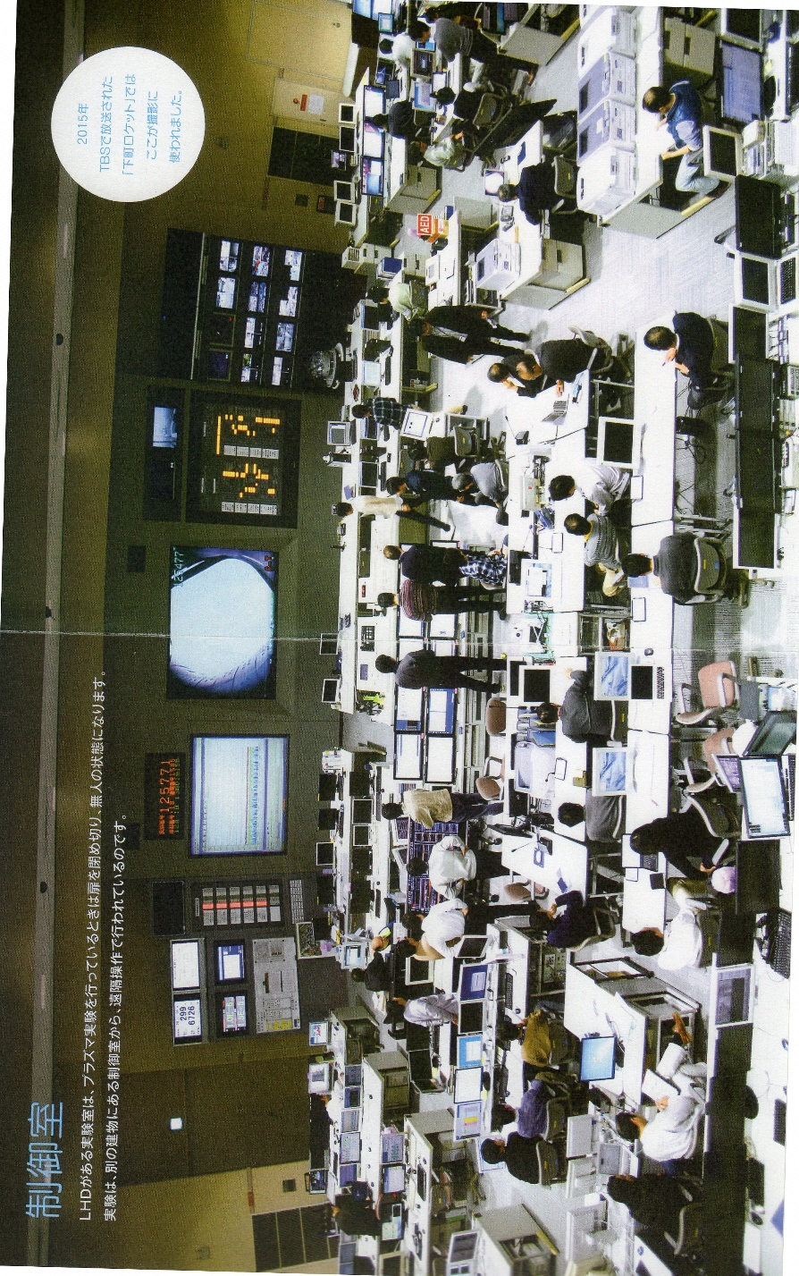
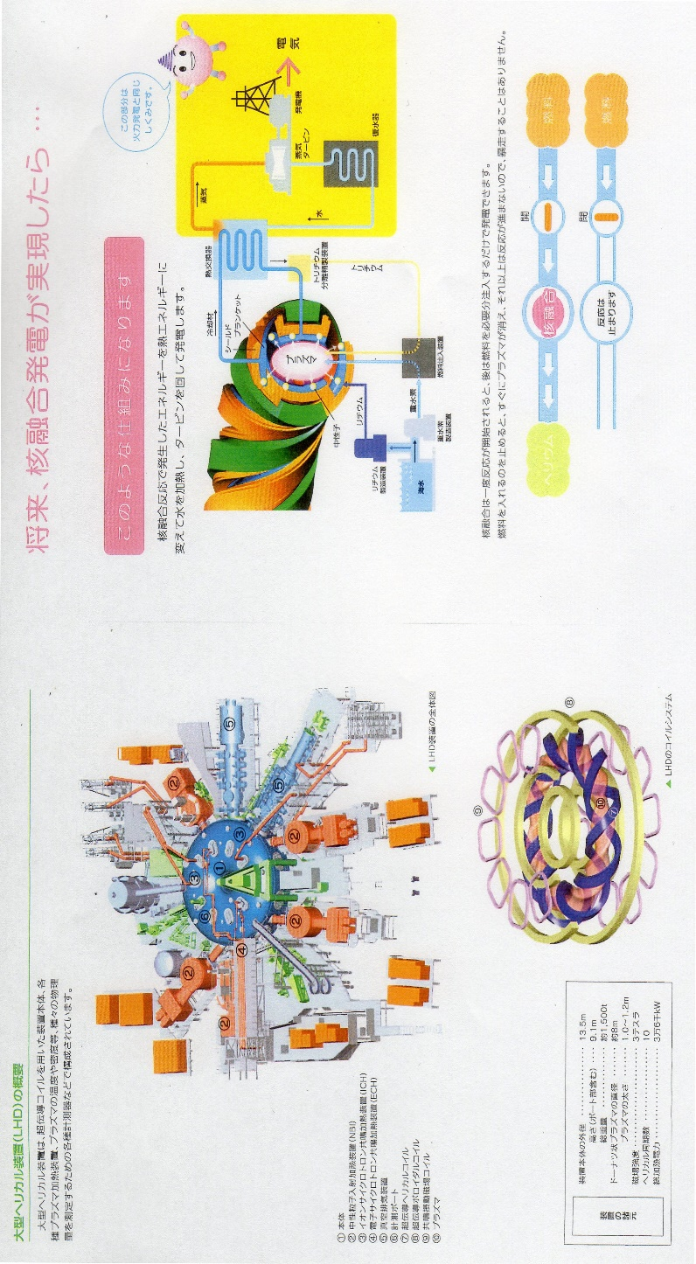

◆上部の写真は、核融合(ヘリカル装置)実験時をする際の、制御やデーターを収集管理する制御室(実際に室内を見学し説明を受けた)。
◆下部は、左は大型ヘリカル装置(LHD)の装置(日本独自の装置)の概要
※超伝導コイルを用いた装置本体、各種プラズマ加熱装置、プラズマの温度や密度など、
種々の物理量を測定するための各種計測機器などで構成されています。
◆下部右は、核融合発電が実現したときの、発電システムの概要。
（３）所感
この施設は、30年前に建設されましたが、核融合エネルギーの研究・開発が始まってからは50年以上が経過しています。
日本で第1号の原子力発電が稼働したのは1970年11月ですから、ほぼ同時期から研究が進んでいたと言えます。原発も｢安全で未来に明るいエネルギー｣と言う事で進められ、「安全神話」が一人歩きしました。
核融合エネルギーは、「①放射線の処理や管理しやすい。②二酸化炭素も発生せず環境に優しい。③暴走もしない。④エネルギー源は海水中に豊富にあり枯渇する恐れも無い」などメリットが強調される一方、デメリットとしては「核融合を安定して発生させる高度な技術と施設に膨大な費用が掛かる」こと位で、研究が進めば克服できる課題であり、説明を受ける範囲で言えば、正に「夢のエネルギー」と言えます。
原発は、危険な魔物を過疎地と言う弱みにつけ込みに「補助金」というアメを配ることで押しつけてきたが、核融合発電が真に｢安全｣な恒久エネルギーとなるのであるなら、建設は首都圏の海岸線(東京湾)に建設する事で、送電ロスも減少されると言えます。
30年後に、発電を開始したいとの目標を掲げられていますが、未来の子供達に本当に、地球の環境破壊に有効な発電エネルギーであり、安全で暮らしを豊にする夢のエネルギーとなり得るのか、第二の｢安全神話｣を生み出される危険性は無いのか、しっかり検証する事も問われています。
しかし、高度な技術、知識が求められる、更、新たな核兵器開発(現在でも十分に核兵器を作り出す技術は保有しているが)に道を切り開く危険性など、私達に対応できる十分な知識が求められるだけに不安は拭えない面もあると感じています。

「農業経営の支援について」の視察報告（長野県松本市）
【松本市の概要】
長野県2番目の都市であり、市民一人ひとりの命と暮らしを大切に考え、誰もが健康でいきいきと暮らすまちづくり健康寿命延伸都市・松本｣の創造を進めています。
「三ガク都まつもと」を標榜したまちづくり
①「岳都」―上髙地、乗鞍高原、美ヶ原高原など山岳守り、次代につなぐ。
②「楽都」―セイジ・オガワ 松本フェスティバルの開催地、芸術・文化を発信するまち。
③「学都」―国宝松本城を守り、学問を尊ぶ進取の気質と伝統文化にふれるまち
人口は、今年24万人を切った。市議会は、議員31名中、２名の平成生まれ、3分の１は女性議員。市政発足110年を迎え、松本市出身の草間弥生展の開催などの、市政の概要説明を受けました。その後農業経営支援の取り組みについての説明を受けた。

（１）農業経営支援の取り組みの概要
◆農業者経営支援の前身は、平成19年より実施が始まり、国・県の基準の補助事業であったが、そこからこぼれた部分の補助、小さい面積でも対応や、女性農業者事業に対してハード事業、ソフト事業に対しての補助を29年度から新たに開始した。
◆担い手育成対策事業は、60才までを対象に農業研修３年間を行い、農業経営を育成する。支援内容は、研修生に営農生活支援資金月額7万円、機械整備費・農地借上料等を支給。
◆松本地域営農リーダー育成事業(松本新興塾)―若手のリーダー塾
50歳以下の専業農業者を対象に、3年間かけて地域農業のリーダーとして期待される農業者の育成を図る。補助内容は、講義、視察研修等の軽費を、自治体が7割、JA3割り負担。
◆新規就農者等支援事業
農業機械・設備整備費の１／２以内(上限500千円)
◆土地利用型経営規模拡大奨励金交付事業
農地の流動化による中核的担い手農家の育成確保と、農地の有効利用を図るため、1年以上の、農地利用権設定を受けた借り手に対して奨励金を交付。
補助内容は、3000円／10a
◆農業生産組織、農村地域の活性化に向けて、農村女性活動の推進
農村女性が生き生きと農業に取り組み、農業・農村の活性化を図ると共に、心豊かな地域作りを目指す。「まつもと農村地域虹のプラン」に基づく事業を推進し、5年に1回つくり支援をする。
◆家族経営協定―充実した家族経営が行われるように、家族での話し合いに基づく家族経営協定の締結の推進。
◆都市と農村の交流
①クラインガルテン事業（ドイツで登場した農地の借地制度で「滞在型市民農園」）
100％の入居率
②市民農園 （月1回栽培指導）
農業への理解と農業を通じた健康・生き甲斐づくりを図る事を目指す。
年間2000円の利用料。獣対策が課題。

■新規就農者育成対策事業について(独自事業)
市内で、農業をになう人材を育成する農業研修生を募集。松本市、松本市農業委員会、松本ハイランド農協で組織する協議対が運営する研修制度。
(有)アグリランド松本の研修生として採用し、実践的な農業研修と就農支援を行う。

松本市の制度
◆毎年8月に3名を募集し、研修期間最長3年。60歳以下で、研修後3年以上市内で農業経営をする事。(出来ない場合は研修費を返納)
◆研修支援内容
月額7万円の営農生活支援、農業機械の無償貸与、機械等リース料助成、苗木購入費助成、農地借地料金額支援、研修期間中の農産物販売

研修中及び研修後の助成制度
※助成対象年々制限は、国は45歳、松本市の独自事業は60歳まで対象
■研修中
・里親農業研修制度(県)･･･里親農業者の2年間
・担い手育成基金(県)･･････研修費助成月4万円(1年間)→市の制度と併用は可
・長野県下述経営準備支援事業(県)･･･機械、土地改良、苗木代補助→一併用は可
・農業次世代人材投資事業(準備型)（国）･･･研修期間、年間150万円を最長2年間交付
（制度の併用は不可）
■研修後
・松本新規就農者支援事業（市）･･･機械取得等の助成（1/2補助 上限50万円）
・農業次世代人材投資事業（経営開始型）（国）･･･独立就農開始から年間150万円を最
長5年間交付

研修生の状況
研修生･･･平成13年から受け入れ35名が研修を終了し、現在4名が研修中。
転入世帯数･･･市街からの転入は、24世帯（67人）で、Iターン17世帯、Uターン7世帯（16人）、関東方面からが多い。
就農状況･･･2名が5年後の所得250万円以上の認定新規就農者。9名が５年後の所得500万円以上の認定農業者、その内2名が長野県から里親研修農業者（研修先）に認定。募集に当たり､面接等で説明し中途半端な人は採用しない。

※①収入の確保ないと就農も難しい中で、支援については、45歳以下は国の支援が5年間150万円受けられる。
研修中の農産物販売は農協を経由し本人収入となる。
②自己資金については、当初は200万であったが今は500万。住居はアパート等になるが空き家等の斡旋、家を建てた人も居られるとのこと。
③家族経営に力を入れて進めており、家族農業が無いと松本の農業は伸びない。更に女性が経営に関わることで所得も1，5倍に伸びている。
④農地の提供は、里親が探すことになっているが事業に対する地域や農家の信頼があり、提供がある。
⑤研修終了後には、農業機械は離農農家から中古機械を購入した物を1/7で払い下げをしている。

（２）所感
事業開始が平成13年から始められ、17年が経過しています。具体的に人口増に繋がる成果としては現れていないが、地域の農地や施設、農業を守る事には繋がっているように感じた。その主体を担う組織が、松本ハイランド農協の子会社として (有)アグリランド松本の研修生として採用し、就農農地や施設の斡旋、農業機械等の貸し出し等を主体的に担い、実践的な農業研修と就農支援を行っていますが、数名の社員で、大きな利益（利益優先では取り組めない）はないが取り組まれていることが大きいと言えます。
松本市の人口は､江津市の約10倍の人口であり、首都圏から2時間程度で往来が出来る。「定年後は田舎で農業を、又、脱サラして」と言う需要と供給が潜在的に有るのではと思えます。
江津市は近隣も、農家の担い手不足や過疎に悩む同じ条件がある中で、他県からの就農は難しい様に感じる。供給は有るが需要は限られると言えます。取り組むとしたら、近隣市町も同じ環境にあるだけに、何を売りにするのか､差別化を図る特色を如何に出すかが求められると思います。

「新規就農及び定年帰農者に対する支援事業について」視察報告
（神奈川県小田原市）
１、新規就農者支援事業補助金
（１）事業内容（28年度予算：46万円 29年度予算：83万3千円）
◆農地借り入れから5年以内に方に農地借地料、家賃の一部を助成
・農地賃借料補助･･･10アールあたり年額2万円以内（1経営50アール以内）
▽28年度実績なし ▽29年度1名3万4千円
・家賃補助･･･月額1/2以内、3万円を限度
▽28年度2名 14万5千円家賃補助 ▽3名28万6千円
（２）対象者
◆市内に新規就者、又就農研修中で①住民基本台帳に登録があり居住者(市外からの転居者)②就農研修開始から5年以内、農地賃借開始日から5年以内の者。
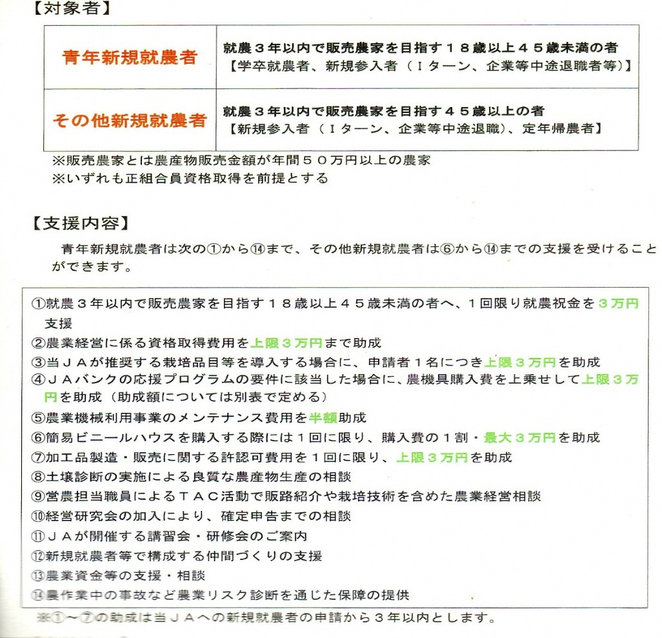

２、定年帰農者農業支援事業
（１）事業内容
60歳以上の市民を新たに雇用し、耕作放棄地を新たに借りる法人及び個人に対し､賃金及び指導者への謝礼など一部を奨励金として交付。 耕作放棄地の解消、担い手育成が目的。

（２）対象者
市内農業経営者(法人・個人)で、用件を満たす者。個人は､認定農業者又は農業経営士。

（３）交付団体と復活放棄地
①伊豆総業(株) 平成27年10月開始。1名採用し、レモンを栽培で約5千㎡の放棄地を復活。
②(株)清流の郷 平成25年6月開始、3名を雇用。約2万1千㎡の農地管理。主に米
オクラ、長ネギ、ブロッコリーを栽培。
③矢郷農園 平成28年3月から1名雇用。約3万㎡の農地を管理。ミカン、キウイフルーツ、レモンを栽培し、現在オリーブにも取り組んでいる。

「基本は雇用した人への支援であり、帰農者の支援ではない。地形的に傾斜面が多く、山の放棄地が多い。家族だけでは維持管理が困難になっており、仕方ない。
作れば売れるが、作る気力が出てこない現状がある。決意と情熱と覚悟があれば販路はある」等の説明を受けた。

３、所感
国の支援は利用し､松本市と同じく、行政独自の事業が取り組まれています。どこも共通するのは人口減少が一つの課題であり、高齢化、担い手不足からの離農による耕作放棄地があると言うことです。
農業は､地方都市では基幹産業と言えますし、日本の安心・安全な食を守り自給率を高めるためにも大切と言えます。
しかし、高齢化と後継者不足は深刻であり、国や行政のサポートは有りますが、専業農家として生計を立てるのは難しく、農業への敷居が高いとも言えます。更にTPP問題など、今までの農業では太刀打ち出来ない環境も生まれようとしており、ますます小規模農家は難しいと言えます。
「食」は､人間が生きるため「源」であり、農業、漁業、畜産業をしっかり行政として守っていくこと対策が求められています。
7月豪雨でも、多くの農地被害が出ています。農地の復興や農業の将来展望から離農等の心配もされるところです。復活に向けた支援をしっかり取り組むことを改めて課題と感じています。

「まちなかキッズパークについて」の視察報告 （神奈川県横須賀市）
商店街の空き店舗を活用し、子供の遊び場を作ることで親子の交流拠点として賑わいを創出すると言うコンセプトで、大型遊具メイカーと商店街協同組合が発起人となり「まちなかキッズパーク」構想が進められ、2016年10月にオープンした。
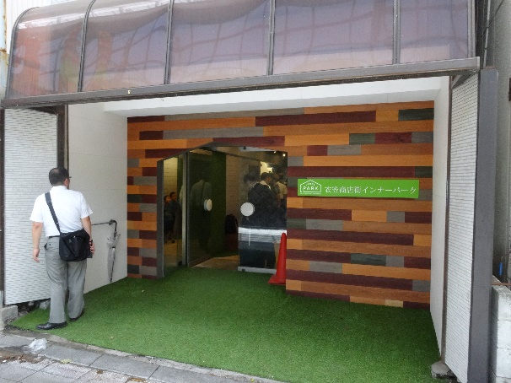
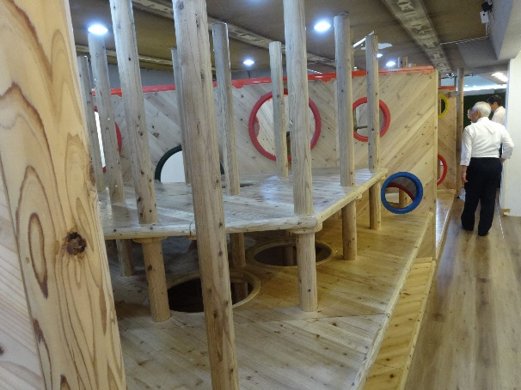

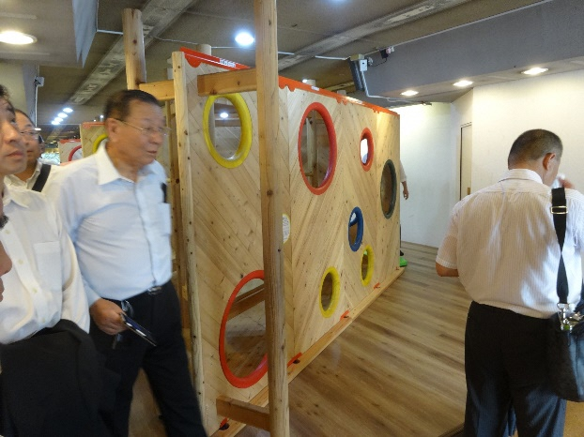
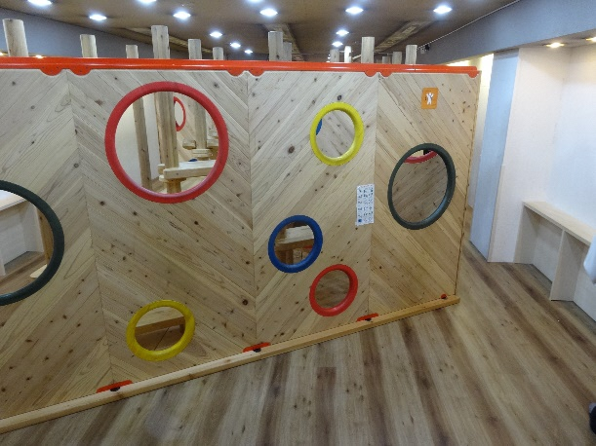

利用時間 午前10時～午後５時まで
利用料無料のため運営収入がなく、企業スポンサー
改修費 800万円(遊具の設置、内装の改修、クーラー設置等)
今後の要望は、トイレの設置、授乳室等が上がっている。

行政補助･･･商店街は88で店舗数は2373店舗で6％(168店舗)が空き店舗。シャッター街を無くし、活性化と言うことで進めている。
店舗活用事業200万円(28年度) 集客力向上事業200万円(29年度)

こうした中での効果については、保育園の活用等で利用者は増え、子供の遊びを通して親同士の交流の場となっている。更にキッズパーク前の人通りもオープン時2922人が1年後には3163人と1，5倍となっている。

所 感
遊具メーカー・商店街組合の提起に、行政が賛同した一体となった取り組みであるが、三者三様の成果の判断があるように思えます。
遊具メーカーは、企業ピーアールによる遊具販売の拡大、商店街は集客力と活性化で収益アップ、行政側は商店街の活性化と収入増による市税収の増であると言えます。
こうした中で、行政として子育支援と結びつけた施策の展開について伺いうと、そうした視点はなかったとの事で、今後は、地域の特色や条件を調査しながらニーズに合わせた検討し発信していくことも大切になってくるとも言われていた。
江津市のまちづくりにどう活かしていくのか､横須賀の取り組みを持ち帰って水平展開は、都市機能の差異が大きく答えは見つけにくい面はありますが、地域(商店の)の活性化と子育て支援を一体的に捕らえて、子供達の遊び場を通じた親世代の交流等、子供を産み育てやすい江津市づくりに向け、住民の意見。情報をしっかり把握し活かしていかなければと感じました。

建設厚生委員会行政視察報告
委員 山根兼三郎
8/7「核融合研究所」 岐阜県土岐市
核融合発電は、海水から燃料(重水素、トリチウム)を取り出すことができることから、日本には適しているとのこと。
イオンが１億℃を超えると放射線が発生するので、昨年地元の理解を得ることができたので、実験で１億２千度を達成できました。
2035年頃に核融合エネルギー発生を計画しているということで、新たな施設をぜひ当市に誘致したい。

8/8 「農業経営の支援について」 長野県松本市
市と母体JAの㈲アグリランドが、担い手農業者の育成に努めていました。３年間で自立することを目指すもので、平成13年から実施から39組研修したうち33組が自活しています。
募集にあたっては、200～500万円くらいの手元資金が必要ではないかということでした。
市とJAは、研修中の営農生活支援や機械の貸与リース補助、苗木購入費助成、農産物の販売を自分の所得にすることができるなど、耕作放棄地をあっせんするなどのサポートが本市でも可能かどうか確認してみたい。

8/8 「新規就農者及び定年帰農者を支援事業について」 神奈川県小田原市
法人や認定農業者を通じて、60歳以上の定年帰農者を雇う場合に支援を行うもので、法人2、個人1の実績報告がありました。
認定農業者にはこの制度を周知したり、申請書類等を市が支援したりしていることも多分にあるということでした。
市と農業従事者と耕作放棄地をタイミングよくマッチングがしていくことが難しいと感じました。

8/9 「まちなかキッズパークについて」 神奈川県横須賀市
商店街の空き店舗活用事業で、玩具会社から木製遊具を設置して、子供とお母さんを商店街へ取りこもうとしていました。
この事業審査には6名の審査員で70%の賛成で採択されるそうで、主には実現可能かどうかを基準としているということでした。
横須賀には88の商店街があり、視察した衣笠仲通り商店街はこの中でも大きい方で、まだこんな商店街があるのかとびっくりしました。

建設厚生委員会行政視察報告
2018年8月27日
委員 森川佳英（よしひで）

8月7日～9日の日程で、岐阜県土岐市・長野県松本市・神奈川県小田原市と横須賀市への行政視察を行いました。

◆ 岐阜県土岐市 核融合科学研究所
土岐市(人口6万人）では、次世代のエネルギー源として考えられている核融合炉の研究・教育施設の核融合科学研究所を視察。教育・研究施設としての概要説明スライドを視聴し、担当者から現場案内・説明を受けました。
説明では、年間約8000人が訪れて、学習・研究を行っていること、教育者・研究者が国内外から来ていること、実用化にはあと30年必要なことなどが述べられました。また施設が設置されてから30年が経過したことによる老朽化と予算の減額の課題があることも示されました。
質疑応答では「地域住民への対応は」との問いに、「年1回、施設の一般公開を行い、市民と交流している」と述べました。
今後の江津市政で活かすとすれば、施設があることや教育や研究など、市民・子どもの科学への興味・関心を引き出せる可能性はあるものの、将来的なエネルギー対策としては、現在江津市が取り組んでいる再生可能エネルギーの方が現実的と感じました。

◆ 長野県松本市 農業経営支援
松本市(人口24万人）では、同市で専業農家と販売農家の人口数の維持に成果を上げている新規就農者育成・農業経営支援を視察しました。
農業を担う人材を育成するために農業研修生を募集し、これまで35名が修了。転入世帯数は24世帯に上り、出身地も東京都や大阪府など9都府県に及び、栽培作物もブドウ・リンゴなどへ広がっています。
質疑応答では「環太平洋連携協定（ＴＰＰ）の影響は」との問いに「かなりの影響が出ると考える」との回答があり、「市民が利用可能な遊休農地の活用の取り組みは」との問いには「全国に先駆けて、都市と農村交流の場として、131区画を準備。田舎の親戚制度を採用し、好評を得ている」とのことでした。
今後の江津市政で活かすとすれば、全国的に後継者不足や耕作放棄地の拡大が問題となるなか、農業の取り組みで転入が増加している点がありますが、江津市とは立地・気候・人口などの条件が大きく異なるため、同様の取り組みが可能かどうかが、問題となります。

◆ 神奈川県小田原市 定年帰農者支援
小田原市(人口19万人)では、新規就農者や定年帰農支援の取り組みを視察しました。
定年した人を農業の担い手として育成し、ミカン畑などの耕作放棄地解消に取り組む事業としてモデル事業が始まってから4年。現在は本格事業となり、年間10人超の新規就農と農業所得の向上を実現しています。
今後の江津市政で活かすとすれば、定年を迎えた人の所得向上と、生きがいを持って、農業や地域社会を担ってもらえる点が挙げられます。

◆ 神奈川県横須賀市 商業活性化事業
横須賀市(人口40万人）では商業活性化事業を視察。商店街へ公園「まちなかキッズパーク」を設置することで、商店街の活性化を図る事業です。
質疑応答では「キッズパークが人通りの少ない場所に設置されている意図は」との問いに、「あえて商店街の端に設置して、人の流れを作り、交流人口の増加を図っている。これまでのところでは成功している」とのことでした。
今後の江津市政で活かすとすれば、発想を転換して、空き店舗を「店舗｣として活かすだけでなく、全く別の用途で活用することで、周辺の波及効果を求めている点が考えられます。

行政視察としての問題点
今回の視察では、これまでに何度も訪れている核融合科学研究所を視察する一方で、農業についての視察では、農地の見学や実際に取り組んでいる就農者との意見交流などがなく、偏りのある内容となっていました。
また、江津市と比べて人口規模や立地などが大きく異なる自治体を視察しており、今後の政策提言の基礎となるかどうか疑問も残ります。そのうえ、移動時間や研修コース設定に問題があったのではないかと感じています。行政視察とは、全国の先進的な取り組み、経験に学び、各議員の政策立案に生かなければなりません。
行政視察を受け入れる自治体の事情もありますが「市民の税金を使って勉強してくる」との認識のもと、有意義な視察が行われるよう、議会内でのしっかりした協議が必要です。
行政視察報告作成も各委員の意見をよく聞いて作成していただきたいと思います。

以上

建設厚生構成員会行政視察報告
委員 森脇 悦朗

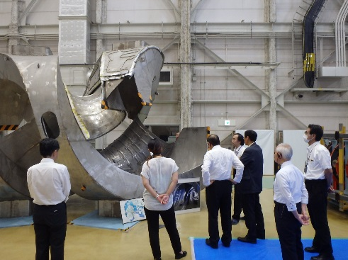
1.視察先 岐阜県土岐市 核融合科学研究所

【日 時】平成30年 8月7日（火） 13：00

【視察内容】
研究所の事業説明と見学
【視察目的】 江津市議会と交流している核融合科学研究所を表敬訪問し、研究の成果や実験の状況を伺い、将来の発電事業の可能性について調査するため。

【所感】 研究所の訪問は4度目である。高畑教授には忙しい中挨拶にこられ、これからも継続的に江津市議会との関わりをつなぐことができた。研究所では、世界最大の超電導プラズマ実験装置である大型ヘリカル装置を用いて、磁場閉じ込めによる高温プラズマ研究を行うLHD計画プロジェクトを強力に推進している。平成29年3月に、格段のプラズマ性能の向上が見込まれる重水素ガスを用いた実験を開始し、重要な核融合条件の一つである1億2,000万度のイオン温度を達成するなど、研究が大きく進展していることが分かった。また、30年後の原型炉による発電実証が現実的になるところまで、研究が進展してきたことを理解した。研究予算の付き方が減っていることもあり、資源の乏しい日本にとって、将来のエネルギー施策に大きく影響するもの危惧されるが、これからも継続的にこの研究を見守り、国民、市民の皆さんの理解を求める必要性も感じた。

2.視察先 長野県松本市

【日 時】平成30年 8月8日（水） 9：00
【視察内容】
農業経営の支援について
【視察目的】 高齢化、過疎化により農業従事者の減少が続く中、新規就農支援対策が先進的な松本市におじゃまし、本市の農業施策の充実に結び付ける。

【所感】 主に「松本新規就農者育成対策事業」について説明を受けた。これまで35名が研修を終了し、市外からの転入者は24世帯67人とのこと。就農状況については、2名が5年後の所得が250万円以上の認定新規就農者で、9名が5年後の所得が500万円以上の認定農業者である。思った以上に新規就農の実績があると感じた。研修後の支援制度も充実しており、リタイヤ組も少なく、JAとの細やかな取り決めはあると思うが、成功例であると思う。合わせて市単独の財源でここまでやられたことに対して、市長、財政の理解が得られたことはすばらしいと思う。また、農業環境が充実していることも成功に結び付いていると思う。

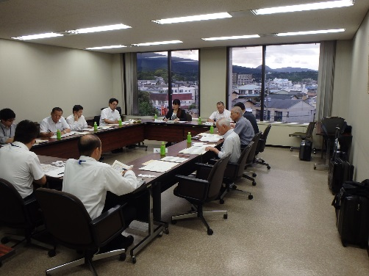
3.視察先 神奈川県小田原市

【日 時】平成30年 8月8日（水）15：30
【視察内容】
新規就農者に対する支援事業、市内における定年帰農を支援する取り組みについて
【視察目的】 松本市と同様に新規就農の実績のある小田原市の取り組みを参考に、本市の農業支援の充実につなげるため。

【所感】 新規就農者支援事業補助金として、農地賃借料補助と家賃補助があり、実績として平成28年度は家賃補助に対象者2名で145千円、平成29年度は農地賃借料補助に対象者1名で34千円、家賃補助に対象者3名で286千円であった。就農者の実績として平成25年度～29年度で32名あり、特に30代と60代が多いようである。また、定年帰農者農業支援については、農業法人や個人農業者が60歳以上の市民を雇用する場合の賃金の一部を補助する制度で、2～3団体への補助実績があり、特に耕作放棄地の復活に寄与していることであった。
小田原市の場合、どちらかというと本格的な農業参入に対する支援というより、農業に興味を持った方やレストランシェフが自分の栽培した野菜を使用したいなど、地を利用することにより、耕作放棄地の減少を目指しているように感じた。いずれにしても、市単独での農業支援には限界があり、地元JAや農業法人、団体との連携による取り組みことが理解できた。担当者が小田原市で何を栽培したらよいか研究されるなど、どこも苦労されていることが分かった。本市の担当者も話を聞いたことから、様々な手法について研究し、取り組んでいただきたい。

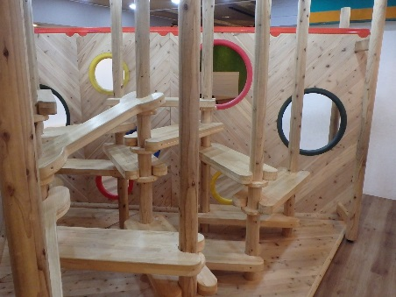
4.視察先 神奈川県横須賀市・衣笠中通り商店街

【日 時】平成30年 8月9（木）13：00
【視察内容】
まちなかキッズパークについて
【視察目的】 全国的にも珍しい「商店街の中の常設遊び場」
を無料で提供している衣笠中通り商店街で取り組み手法を聞き、合わせて横須賀市の商業支援に対する取り組みを聞くことで、本市の空き店舗活用など商店の活性化にむすびつけるため。

【所感】 最初に現地を視察させていただいた。平日ではあったが、商店街はけっこうな人通りがあった。空き店舗であった靴屋を改装してオープンした「まちなかキッズパーク」は、狭い空間ではあるが、遊具が空間いっぱいに配置され、おしゃべりや読書もできる空間もあり、親や祖父母とともに来園した家族連れが楽しく時を過ごしていたと思う。行政の応援をいただきながら初期投資をされ、また、遊具メーカーのからのコミュニティスペースの設置の提案も受け入れ、多世代が利用できる居心地の良い空間の仕掛けを確認することができた。そして、ニーズ調査や利用者アンケートの結果からエアコンを設置するなど、リニューアルも進められ利用者もオープン時の2倍に増えたように成果も上がり、キッズパーク前の人通りも1.5倍に増加しているようで、それなりの設置効果が出ている。防犯カメラの設置することと、メーカーが安全チェックを行うため、管理者の常駐が必要ないというメリットもあるが、お金を生む施設でないため、ランニングコストが商店街の負担になるなど課題もあった。いずれにしても、商店街の活性化に一役買っていることは事実であるため、これからの空き店舗の利用も含めて参考になった事例である。
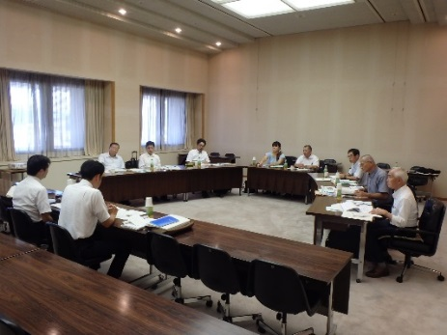
現地視察後、市役所に場所を移し、担当課より横須賀市の進める商店街応援メニュー（補助金）の説明をいただいた。そのうちの「商店街にぎわいづくり事業補助金」には5つのメニューがあり、販売促進から空き店舗活用、地域連携など補助金もただ交付するのではなく、審査会での採択決定により外部専門家の視点での意見や助言が受けられるのは特色があると感じた。横須賀市は商店街が88か所もあり、2377店舗の

うち166の空き店舗があるといった課題が見えたが、行政と
商店街が一緒になって活性化に取り組む姿勢が垣間見えた。
本市においても活性化につながるようこれからも調査・研
究し提言できるようにしたいと思う。

建設厚生委員会行政視察報告
委員 石橋 孝義

［日程］
平成３０年８月７日（火）～８月９日（木）
［視察先・視察項目］
8月7日（火）
- 岐阜県多治見市
自然科学研究機構「核融合科学研究所」
8月8日（水）
- 長野県松本市
「農業経営の支援について」
- 神奈川県小田原市
「新規就農者に対する支援事業、市内における定年帰農者を支援する取り組みについて」
8月9日（木）
- 神奈川県横須賀市
「まちなかキッズパークについて」

［要点・感想］
① 岐阜県多治見市 自然科学研究機構「核融合科学研究所」
・当日は比較的気温が低く、33.7℃（前日までは連日40℃前後であったとのこと）
・座学で30分程度、モニターを使って説明を受けた。訪問するたびに（4回目）、新た
な発見と新しい知見が身につく。
・いかに次世代のエネルギー発電所（核融合とはいえ、海水等から取り出す二重水素・
三重水素が燃料となるので、容易に手に入る。）
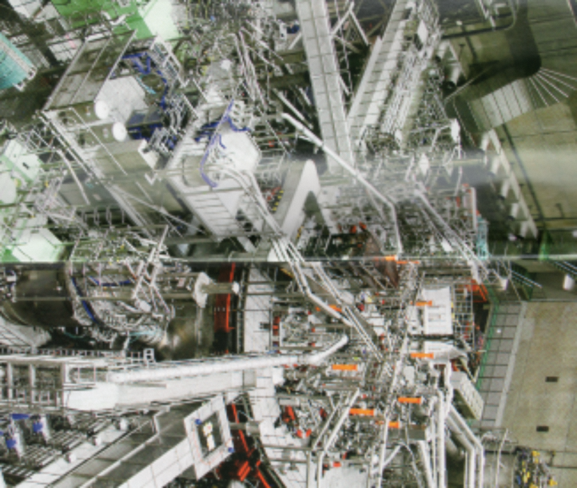
・核融合プラズマとして使用するので、それまでは全
く被爆しない。
・約２ｍのコンクリート壁厚の建物内でヘリカル式の
施設装置で、現段階において２億３０００万℃まで実
験ができている。
・炉を停止すると、短時間で被爆しなくなる利点がある。
・実稼働し発電するまで、あと２０年以上かかるとのこ
とである。
・早期に完成し、次世代の発電エネルギーとして、安全でしかも大気を汚染しない発電所建設ができることを期待する。
※ いつも気になること、福島第１原子発電所以来、国民の核アレルギーがあるので、「核融合科学研究所」など核をプラズマに名称変更したら、国民の理解も進みやすいと思う。
※ 江津市に建設されると、「江津市再生の切り札になる」と、期待している。

② 長野県松本市 「農業経営の支援について」
◎新しく農業を始める人への支援制度
松本新規就農者育成対策事業として資金を 松本市＋農協
（割合 ７万円/月 市5/7、ＪＡ2/7）
・ 松本市内で農業を担う人材を育成するため、農業研修生を募集

松本市、松本農業委員会、松本ハイランド農協で組織
【募集】
毎年８月・３名程度
最長３年間の研修期間
【資格】
農業に対しやる気があり、自立した農業経営を進めることが出来る人
研修終了後、３年以上、松本市内で農業経営が継続できる人
【研修品目】
リンゴ・ブドウ・スイカ・施設野菜など
【研修生の状況】･･･ 平成１３年事業開始
研修生３５名研修終了（Ｈ２９年まで）４名研修中
転入世帯：２４世帯（Ｉターン：１７世帯、Ｕターン：７世帯）
【研修中及び研修後の助成制度等】
研修中
里親農業研修制度（県） … 里親農業者の（２年間）
担い手育成基金（県） … 研修費助成月４万円（１年間）
長野県果樹経営準備支援事業（県） … 機械、土壌改良、苗木代の補助
農業次世代人材投資事業（準備型）（国）
… 研修期間中、年間１５０万円を最長２年間交付
（松本新規就農者育成対策事業はこの制度との併用不可）
研修後
研修後松本新規就農者支援事業（市）
… 機械取得等の助成（１/２補助 上限５０万円）
農業次世代投資事業（経営開始型）（国）
…独立就農開始から年間１５０万円を最長５年間交付

［感 想］
・ 県・市・ＪＡと連携する中で、各々の補助制度を活用しながら制度を確立している。
・ 里親制度を作り、就農者の支援を行って、自立の支援ができている。
・ 転入世帯のＩターンが１７世帯と実績が出ている。（Ｕターン：７世帯）
自立への支援がきちんとできているからだと感じた。
・ 耕地面積が広く、経営ベース（収入）に持っていける魅力があると感じた。
・ 江津市として参考になるオリジナルな味付けが必要と感じた。

③ 神奈川県小田原市 「新規就農者に対する支援事業、市内における定年帰農者を支援
する取り組みついて」
(1)新規就農者支援事業補助金
【事業内容】
農地を借り入れてから５年以内の方等に対し、農地賃借料と家賃の一部を助成
小田原市内への就農・定着を促進させる
【対象者】
小田原市内で新規就農した者、または就農のため研修中の者で、次の要件を満たす方
- 本市の住民基本台帳に登録があり、市内に居住している者（市外から市内に転居した方）
- 就農のための研修の開始から５年以内の者又は農地の賃借を開始した日から５年以内の者
【補助内容】
- 農地賃借料補助
１０アール当たり年額20,000円以内
※1経営体当たり50アール以内
- 家賃補助
月額家賃の1/2以内とし、月額30,000円を補助
【交付実績】
○ 平成28年度（予算：460千円）
・ 家賃補助
対象者 … 2名
金額 … 145千円
※農地賃借料補助の交付はなし
○ 平成29年度（予算：833千円）
・ 家賃補助
対象者 … 3名
金額 … 286千円

(2)定年帰農者農業支援事業
【事業内容】
60歳以上の市民を新たに雇用し、耕作放棄地等を新たに借りる法人や個人に対し、賃金及び指導者への謝礼等の一部を奨励金として交付
→ 耕作放棄地の解消、担い手育成が目的
※Ｈ27～モデル事業 Ｈ29～事業本格化
【対象者】
市内で農業経営を行う法人または個人で、次の条件を満たす方
※個人の場合は、認定農業者または農業経営士
1. 耕作放棄地や農地を平成29年4月1日以降に借りている方、平成30年度中に借りる予定の方
2. 60歳以上の市民を平成29年4月1日以降に雇用している方、平成30年度中に新たに雇用する予定の方
【奨励金対象】
1. 60歳以上の市民を雇用する賃金の一部
被雇用者1人につき、月額賃金の2/3以内とし、月上限50,000円を交付
2. 営農指導者に対する謝礼の一部
指導者1人につき、謝礼の2/3以内の額、月上限20,000円を交付
※申請者が営農指導する場合は、対象とならない
3. 被雇用者を募集するための広告等経費
1交付対象者につき上限50,000円を交付
【事業イメージ】
小田原市
補助金
新規就農の相談
新規就農の支援
事業申請
労働・耕作
被雇用者
農業法人・個人
賃金・給与

【交付実績】
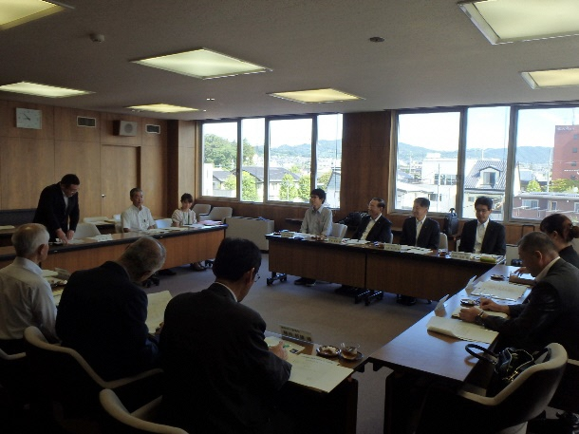
○ 平成27年度（予算：1,164千円）
対象者 … 2団体
金額 … 450千円
○ 平成28年度（予算：2,780千円）
対象者 … 3団体
金額 … 2,345千円
○ 平成29年度（予算：2,780千円）
対象者 … 3団体
金額 … 1,913千円
［感 想］
・ 小田原市は東京圏域に近く、Ｕ・Ｉターン者が割合多く、定年帰農者は多いと感じた。
・ 温暖な気候で、果樹等が取り組みやすいと感じた。
・ 細かく補助制度を策定して、帰農し易くしている。
・ 江津市での対応には、少し知恵を出す必要性を感じた。

④ 神奈川県横須賀市 「まちなかキッズパークについて」
「衣笠商店街のオープンまでの経緯」として
2016.2 横須賀市とのミーティング → 商店街の空き店舗活用や活用化を相談
2016.4 衣笠仲通り商店街とミーティング
空き店舗を活用した子供の遊び場をプレゼンテーション
2016.7 理事会にて実施決定
2016.10 「まちなかキッズパーク」オープン
2017.8 ニーズを基にリニューアル工事実施
2018.3 追加リニューアル
すべての年代に居心地よい空間提案
商店街の課題：商店街の人通りが減少、子どもの元気な遊びの声が聞こえなくなった

コトブキからの提案：空き店舗を活用し、雨の日でも子供が本気で遊べる（インナーパーク）を整備してみては？
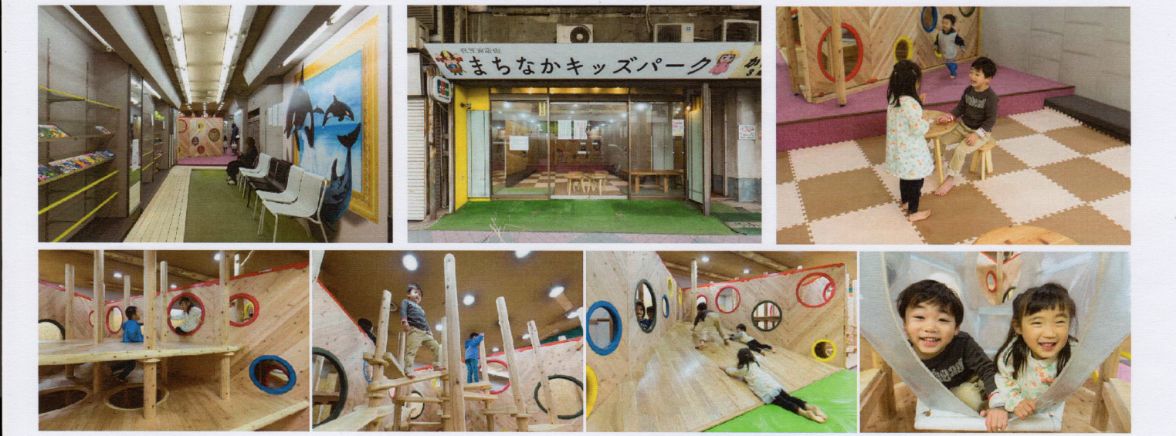
住民・理事会とのミーティング→1日50人が利用するまちなか公園がリニューアル
1. 子供が安心して遊べる空間
コトブキさんからの提案
2. 大人がくつろいで過ごせる居場所
3. 自然なコミュニケーションが生まれる空間

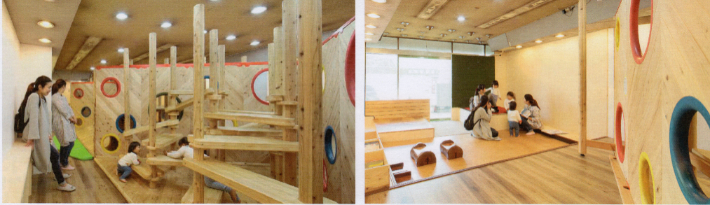

※ 利用者が1年間で2倍になった。
キッズパーク前の人通りが1年間で240カウント増加した
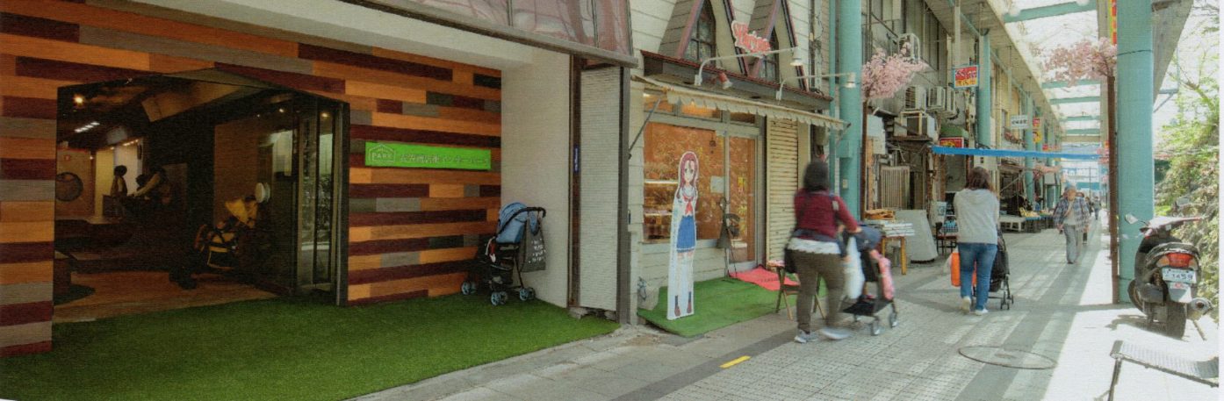

市として「空き店舗補助事業」
・空き店舗出店奨励金（平成20年度～25年度） … 定額を支給
・商店街賑わいづくり事業補助金（平成26年度～現在）…補助率2/3、補助限度額
200万円

［感 想］
・空き店舗が増える中、商店街理事会の危機感の中で、子どもと親が安心して遊べる場の提供で誘客増につなげている点が良い。
・狭いスペースを遊具メーカーの知恵をもらい、共同で提案・実施したのが成功の基と思う。
・理事長・理事会の問題意識・危機意識が、スピード感を持って行政の後押しで受け進めたのが、成就したと感じた。
・江津市にとって、そのままとは言わないまでも、発想の知恵を頂いたと思う。

後 記
猛暑の多治見、台風「行けるところまで行こう･･･。」の決意で出発したが、多治見市も前日まで40℃近い気温が33.7度と比較的低く、小田原市、横須賀市も台風が房総半島・太平洋側を北上したため、幸いに全く影響もなく、全工程を終えたことは、委員会全員の熱い思いが通じたと、安堵したところでした。
各自治体各々が自主性を持ち「何とかする」の強い思いで取り組まれていたことは、私たちも参考にしなければと強く感じ、報告させていただきます。
建設厚生委員会行政視察報告
Ｈ30年８月30日
委員 田中 直文

期 日： 平成30年８月７日～９日
視察先： 土岐市、松本市、小田原市、横須賀市
視察内容

- 自然科学研究機構・核融合科学研究所―土岐市(人口６万人)
＜核融合エネルギーについて＞ (高畑一也先生他２先生)
・大学共同利用機関という文部科学省管轄の国立大学で核融合の研究と教育施設の機能をもっている。
・将来の核融合発電の実現を目指してプラズマの研究を行っている。
・海水中に無尽蔵に含まれる資源を利用した核融合発電で世界最先端の研究を進めている。
・化石燃料に代わる新しいエネルギーとして世界的に注目されている。
・資源の枯渇の心配がなく、環境負荷が小さく、大規模な発電が可能なところが大きな特徴。
・核融合エネルギーの実現に必要な高温プラズマ１億１千度が実現でき世界最先端を走っている。
・将来の核融合発電所は、ＬＨＤでのプラズマの研究成果をもとに、海辺に建設される予定。(ＬＨＤでは、発電実証は行わない)
・核融合はエネルギー革命を起こし、２１世紀の救世主だ。
・地球温暖化対策や省エネルギー化対策に必要な究極のエネルギーと考えられている。
・研究所であり、学校教育施設でもあることから、オープンキャンパスなど開催し学生などの学習の場として門戸を開いている。学校関係の見学が目立つ。

所 感
平成21年度に核融合研究所を視察してから約10年、江津市議会から毎年のように視察を行っている。核核融合の研究は着実に進み、実用化は大体20年後の見通しだ。将来的に国内に200か所位の発電所の建設計画があると聞く。本市は土地、海岸線、港湾そして河川などの諸条件に恵まれているので、施設誘致ができればと良いと思う。本市としても木質バイオマス、太陽光発電、風力発電などの再生可能エネルギーに、核融合エネルギーを加え、エネルギーの町として経済活性化、雇用拡大、環境保全等の面からも、このプロジェクトを他の自治体に先駆けて誘致実現に向けて働き掛けすべきと考える。(再度、高畑先生を招聘し講演会などを開催できればと良いと思う)
- 農業経営の支援について 長野県松本市（人口24万人）
＜新規就農者育成対策事業＞
・概ね60歳までの新たな農業経営を行おうとする人を対象に、実践的な農業研修(３年間)を行い、時代の変化に対応できる農業経営者を平成13年度より育成している。
・運営は、市、農業委員会、地元農協で組織する協議会が行っている。
・毎年３名程度の募集を行い、研修終了後３年以上市内で経営を継続できる方。
・研修支援として、月７万円の営農生活支援、農業機械の無償貸与、機械等のリース料の助成、農地の賃借料全額支援、研修期間の農産物販売など。
・これまで35名が研修終了
・転入世帯数は、Ｉターン１７世帯、Ｕターン７世帯、全国９都道府県より。
・就農状況―９名が５年後後の所得が500万円以上の認定農業者
・栽培作物―リンゴ、ブドウ、施設野菜、多品目露地野菜等

所 感
すでに16期生が研修終了し、この事業が継続できているのは、市当局と就農者との間にＪＡなどが加わった協議会、農地中間管理機構などががうまく機能しているように思う。
さらに、色々な関連事業も導入し農業者に便宜を図っている。
所得が500万円以上の認定農業者が多くみられることは安定的な就農が継続できる。
当市とは人口規模や気候風土など立地条件が違うけれど、熟年者支援など就農者に寄 り添った事業展開なども参考になった。

- 新規就農者に対する支援事業、定年帰農を支援事業について
小田原市、(人口19万人)
・農業の現場では、担い手不足と耕作放棄地の増加が大きな課題だ。
・定年等を迎えた市民を新たに雇用し、市内の担い手がいない農地あるいは耕作放棄地を新たに借りて農業経営を行う農業生産法人やＮＰＯ法人等の団体、先進農家等に対し定年帰農者に係る賃金の一部、指導者への謝礼、肥料等の消耗品費相当額等を奨励金として支給する。
・市内への就農・定着を促進させるため、農地を借り入れてから５年以内の方に対し、農地の賃借料と家賃の一部を助成。
・平成27年から８団体が対象となっている。
・経営面積３０，２８１平方メートル、交付額4,700千円
・平成29年度より事業を本格化し、耕作放棄地の解消と担い手育成に、少しずつ成果を上げてきている。

所 感
・小田原市は人口規模も大きく、比較的に立地条件に恵まれているように思う。農業従事希望者が少ない中で、いろいろな支援事業を導入しながら、帰農、就農を促進しているが、初期投資の軽減が持続可能な営農に繋がると感じる。当市も類似した事業展開をしているので参考になる。

- まちなかキッズパークについて 横須賀市、(人口40万人)
・商店街の一角にある空き店舗内に大型遊具を備えて自由に遊べる「まちなか公園プロジェクト」をオープンした。
・子連れで買い物に訪れる親子の誘客とコミュニケーションの場にする目的
・空き店舗になっていた元・靴店を改装して大型の木製遊具を設置した。
・利用は午前10時から午後5時まで。誰でも利用でき、無料で開放。
・平成28年10月運営開始。市の補助金、28年空き店舗活用事業200万円
平成29年、集客力向上事業200万円、平成30年度市補助金なし。初期投資額、3年間で約1,150万円。
・
所 感
空き店舗活用で地域活性化、子供たちの空間づくりで子育て、集客力の向上で商店街の賑わいを図る狙いは先駆的な取り組みとして評価できる。この点江津市としてもヒントになるところだ。ただ持続性のある事業展開をする時は、運営主体者を明確にし、維持管理費の財源を確保し、安心、安全を担保しなければならないと思う。継続性のある運営母体の確立が必要と感じる。

